推動變革：2022-2025 BPS 交通服務進展
2025 年 4 月

執行摘要

波士頓公立學校 (BPS) 交通服務的使命是為波士頓學生提供安全、可靠、準時且具成本效益的交通服務。波士頓學校交通歷史複雜且充滿挑戰，可追溯到 50 多年前。如今，BPS 交通服務系統非常複雜。州法律規定，公立學區還必須為特許學校、私立學校和學區外特殊教育學校（即學生當地學區以外的專門學校，旨在針對家庭學區內無法滿足其教育需求的學生，滿足其獨特需求）的學生提供校車服務，即使這些學校的課程時間表或行事曆與學區時間表不符。因此，BPS 交通服務每天負責將 22,000 多名學生接送到 200 多所學校，其中包括約 17,000 名 BPS 學生和約 5,000 名非 BPS 學生。這需要每天出動 640 輛校車，完成約 1,500 趟上午行程及 1,500 趟下午行程。

在校監 Skipper 的領導下，BPS 交通服務團隊勤奮仔細的工作，以改善系統。作為這項工作的第一步之一，大城市學校委員會於 2022 年 9 月對 BPS 交通服務營運進行審查，以公開透明的方式說明其表現，並提出了系統性變革建議，以改善所有波士頓學生和家庭的交通服務。

自 2022 年以來，BPS 在解決許多阻礙交通改善的長期結構性問題方面，取得重大進展，包括：
- 改革供應商和勞工合約；
- 解決影響全國學區的人員短缺問題；以及
- 現代化技術與營運，並以即時 GPS 導航與追蹤應用程式 Zūm 來取代紙本系統

這些改革帶來了可衡量的改善。BPS 每月公開分享詳細的準點率（「OTP」）資料。2023-2024 學年開學第一天的上午 OTP 創下過去十年來的最高記錄。在 2024-2025 學年開始時，隨著學區適應新 Zūm 技術平台的部署，OTP 初步下降。但自 2024 年 10 月初以來，OTP 已迅速改善，上午 OTP 表現穩定，持續維持在比去年同期表現高出約 1.1 個百分點的水準。

2025 年 3 月，BPS 交通服務的平均上午校車準點率為 94%，這意味著 94% 的校車在上午鐘聲響起之前抵達學校。這代表過去五年來任何時間記錄到的最高月度準點率。

值得注意的是，全國沒有其他可比較的主要城市學區以波士頓公立學校的方式一致發布校車準點率資料；麻薩諸塞州的其他學區也沒有這樣做。NYC School Bus Umbrella Services 是紐約市公立學校的校車承包商，營運約 760 條路線（規模與 BPS 相似），據報告，2024-2025 年的 OTP 一直低於 80%。BPS 在 2025 年 3 月以 640 條路線達到 94% OTP，使 BPS 的表現可與美國規模小得多、不太複雜的地區相媲美。例如，根據最近可得的月度資料，密西根州 Grand Rapids 在 2025 年 2 月的月度 OTP 為 93.8%，約有 100 條路線，約為 BPS 交通服務營運規模的六分之一。

BPS 將持續改進，以確保每位學生都能準時到達學校。但若無進一步系統層級變革，OTP 很可能會停滯在目前或接近目前水準。如此規模和複雜的營運總是會受到部分無法預見的情況對 OTP 造成影響，例如因施工造成的交通影響、需要立即處理的醫療或其他車上事件，以及影響校車的故障或交通事故。

其他校車延誤的情況更具系統性——校車行駛路線過長以及整體校車路線過多。儘管現在乘坐校車的學生總數比十年前少，但 BPS 交通服務為了服務今天乘坐校車的學生群體，已經變得更加複雜且超負荷運作。過去十年來，由於以下幾項重要因素，校車站總點數有所增加：
- 個人化教育計劃 (IEP) 提供點到點校車服務的學生人數在十年內增加 50%，其中包括特許學校增加 500%。
- 就讀非 BPS 特許學校的學生人數在十年內增加 50%，由於這些學校服務全市範圍學生，其行駛路線往往更長，且開始時間有時與 BPS 課程時間不同步。
- 許多波士頓學生繼續就讀遠離住家的學校，每天早上有超過 14% 的學生乘車時間超過 45 分鐘。

為了在準點率方面持續取得進展，我們必須使校車服務的需求更貼近我們車隊的能力。

在 2025 年 5 月，BPS 將推出一項基於未乘車情況暫停學生校車分配的乘車情況程序，從而提高系統的效率。此程序由 BPS 交通諮詢委員會 制定並一致推薦，將確保只有實際乘坐校車的學生才會被納入交通路線規劃。在實施乘車情況程序後，我們估計本學年持續未乘坐校車的近 1,000 名學生將被取消交通服務。藉由 2024 年採用 Zūm 技術平台（這讓 BPS 首次能夠系統性追蹤學生乘車情況），這項變革將進一步提高可靠性和準點率，同時確保資源以公平且有效率的方式分配給依賴校車往返學校的學生。

透過這份報告，我們旨在與社區分享重要資訊，包含目前 BPS 交通服務措施以及推動持續改進的後續步驟。我們致力於持續保持透明度、協作和問責制，以確保波士頓學生獲得安全、可靠、準時的交通服務。

BPS 交通服務基本情況 3
了解系統複雜性 4
成功的衡量標準 8
2022 至 2025 年取得的進展 9
近期改善的證據 11
我們如何調整交通服務系統規模 15

BPS 交通服務基本情況
BPS 交通服務的使命是每天為波士頓學生提供安全、可靠、準時且具成本效益的交通服務。BPS 每天為 200 多所學校的 22,000 多名學生提供交通服務。這包括約 17,000 名 BPS 學生和約 5,000 名非 BPS 學校的學生。州法律要求 BPS 為就讀於波士頓非 BPS 特許學校和私立學校的波士頓居民學生，以及就讀於學區外特殊教育學校（即學生當地學區以外的專門學校，旨在針對家庭學區內無法滿足其教育需求的學生，滿足其獨特需求）的學生提供交通服務。為這些非 BPS 學校提供的交通服務，其條款和條件必須與提供給就讀 BPS 學校學生的交通服務相似，即使其接送時間可能與 BPS 學校的時間表不同步。

為了接送學生，BPS 在三個校車站維護一支由約 740 輛校車組成的車隊。BPS 與校車供應商（目前為 Transdev）簽訂合約，負責維護校車車隊、聘用和管理校車司機，並管理校車車站和校車營運。Transdev 在波士頓僱用約 1,000 名員工。這包括約 750 名現職校車司機，以及技工、調度員、車站主管、培訓員、安全人員和管理人員。BPS 交通服務僱用 800 多名員工，其中包括約 750 名校車監察員，其根據學生的 IEP 及/或 504 計劃，在校車上為需要額外成人支援的身心障礙學生提供協助。所有接送身心障礙學生的校車（約 500 輛校車）至少有一名一般校車監察員。此外，部分校車上還有額外的 1 對 1 校車監察員，以支援根據其個別需求需要 1 對 1 校車監察員的個別學生。

每天有 640 輛 BPS 校車在路上行駛，每天上午和下午分別完成超過 1,500 趟接送。校車通常每天早上連續接送 2-3 趟，每天下午連續接送 2-3 次，在學校課程時間允許的範圍內盡可能提高效率。BPS 每年還為體育賽事和戶外教學完成約 5,000 趟校車行程。

BPS 交通服務在 2025 財年的成本約為 1.8 億美元，預計在 2026 財年將達到約 1.88 億美元，佔 BPS 營運預算的 12%。在 2025 財年的成本中，超過 1.3 億美元直接用於提供年度黃色校車交通服務。其餘預算包括為因無家可歸或受 DCF 監護而流離失所的學生提供的合約廂型車交通服務（約 2,000 萬美元）、為身心障礙學生提供校車監察員（約 2,100 萬美元）、為 7-12 年級學生提供 M7 MBTA 通行證（約 900 萬美元），以及部門行政費用（約 100 萬美元）。

BPS 交通服務的乘車情況依學校類型劃分如下：
- BPS 學校：約佔校車乘車人數的 77%
- 波士頓特許學校：約佔校車乘車人數的 21%
- 波士頓私立學校：約佔校車乘車人數的 1%
- 學區外特殊教育學校：少於校車乘車人數的 1%

如下圖所示，學生的年度交通費用根據學生就讀的學校類型和學生接受的交通類型而有很大差異。
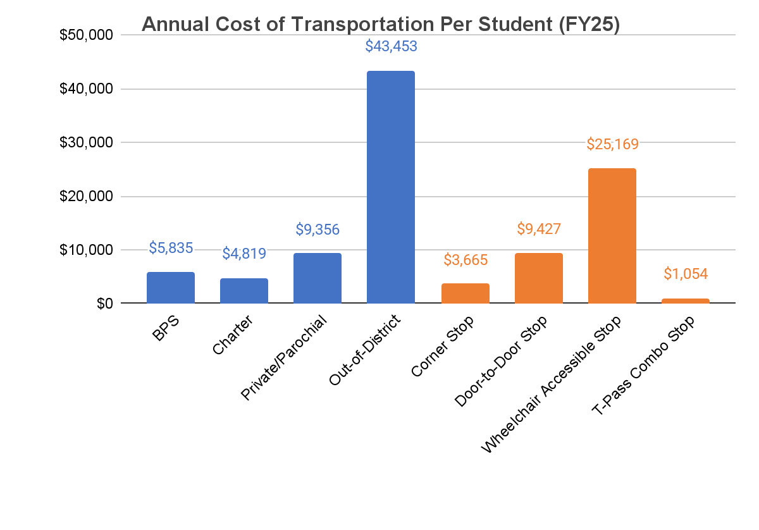

了解系統複雜性
儘管過去十年來乘車總人數減少了近 10,000 名學生，但 BPS 交通系統的複雜性在此期間卻不斷增加，這主要由以下幾個重要因素驅動：

- 透過 IEP 或 504 計劃需要點到點校車服務的學生人數在十年內增加 50% 以上，從 2014-2015 學年初的約 4,300 名學生增加到 2024-2025 學年初的約 6,600 名學生。由於更多學生接受點到點服務，且較小比例的學生往返於與鄰居其他學生共用的街角站點，因此在同一時期，所有路線的校車站點總數從約 10,100 個增加到約 10,800 個。更多的站點，尤其是更多的點到點站點，意味著較小的校車在更小、更難通行的街道上行駛更長、更複雜的路線。
這在實際上會是如何？每天早上，有六輛校車從 Charlestown 社區接送學生，然後將他們送到 North End 的 Eliot K-8 School。其中四輛校車的行駛路線只有街角站點，這些路線平均長度不到 20 分鐘，每條路線有 50 多名學生。其中兩輛校車的行駛路線只有點到點站點，這些路線平均長度超過 30 分鐘，每條路線不到 10 名學生。

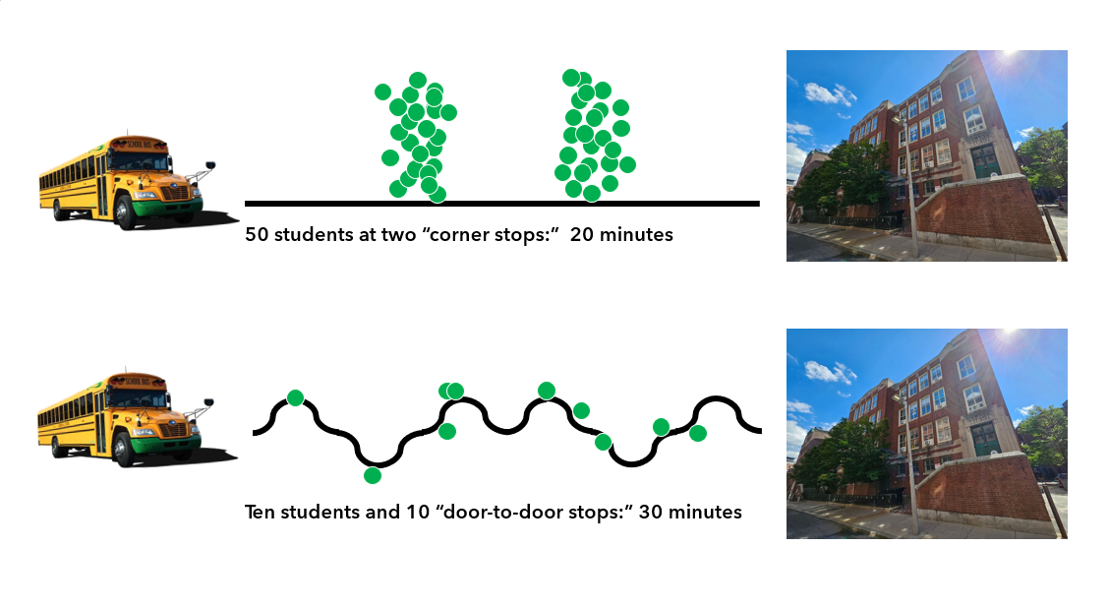

由於點到點交通服務導致路線更長、更複雜且每站學生人數較少，因此點到點交通服務的成本（每位學生每年約 9,400 美元）也遠高於街角站點交通服務（每位學生每年約 3,700 美元）。

下圖顯示過去十年來點到點交通需求的成長情況。

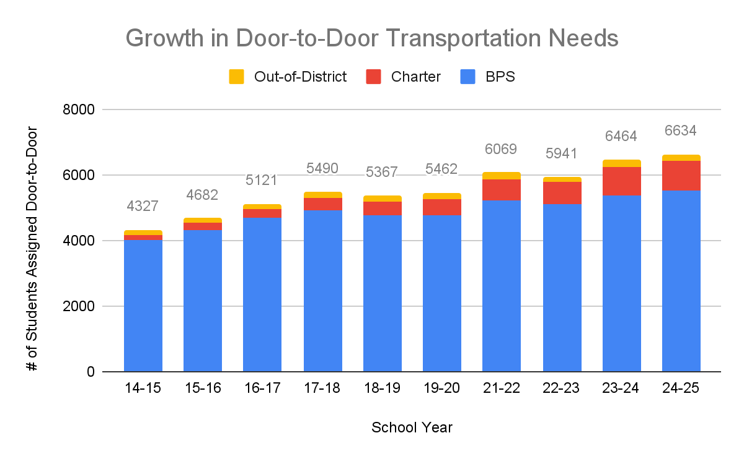
*備註：圖表不含 2020-2021 年資料。由於遠距和混合學習課程時間表的影響，2020-2021 學年的可用資料不完整。

自 2014-2015 學年以來，BPS 學校的點到點交通需求增加 38%。在 IEP 過程中，每年會對所有特殊交通需求進行評估。BPS 正積極致力於以清晰且一致的方式執行此流程，以確保每年在 IEP 會議期間對所有交通安排進行審查，以便符合個別學生的需求，而不會過度限制。作為這些努力的一部分，特殊教育團隊成員也將與家庭合作，確保所有在 IEP 中記錄有特殊交通需求的學生也有記錄在案的交通目標，目的是培養學生的獨立性。

自 2014-2015 學年以來，波士頓特許學校的點到點交通需求成長了約 500%。BPS 正在與 Boston Compact 合作，鼓勵所有特許學校在年度 IEP 團隊會議期間適當審查交通安排，確保其符合個別學生需求。

這在實際上會是如何？在一所大型 BPS 高中，在 2024-2025 學年初，約有 150 名學生有點到點交通安排。透過使用 Zūm 的乘車情況資料，BPS 交通服務發現，這些學生中約有三分之一持續未乘坐校車。透過與這些學生的家庭聯絡，BPS 成功讓其中許多學生選擇退出校車服務，從而合併及縮短許多校車路線。在年度 IEP 會議期間，這些學生的 IEP 團隊將審查其特殊交通安排，以確保其與學生的個別需求保持一致，不會過度限制，並幫助學生努力安全地在城市中獨立行動。

- 就讀波士頓特許學校的學生人數增加近 50%，從 2014 年的 6,847 名增加到 2023 年的 10,125 名（最新可用資料）。特許學校在全市範圍內招生，而 BPS 小學分配則將離校距離作為決定入學資格的因素之一，這導致特許學校的校車路線更長。平均而言，送往特許學校的學生，其住家與學校之間的距離比接送至 BPS 學校的學生遠 50%，且乘車時間長 22%。

特許學校和私立學校的行事曆和課程時間也經常與 BPS 不同，這增加路線規劃和營運的複雜性。在 2024-2025 學年期間，有九所特許學校和九所私立學校接受 BPS 交通服務，但其課程時間與 BPS 的三個上午校車時段（上午 7:30、上午 8:30 或上午 9:30）中的任何一個都不一致。這會導致路線規劃和營運效率低下。

這在實際上會是如何？波士頓有一所特許學校的上午校車抵達時間為 7:45，該校共有六輛上午校車。儘管我們系統的多數校車每天早上連續為三所學校服務，但為這所特許學校服務的六輛上午校車中只有一輛能夠完成另外兩條上午路線。其餘五輛校車每天早上只能完成一條額外路線。這降低了校車車隊的整體效率，並減少我們的整體營運能力。

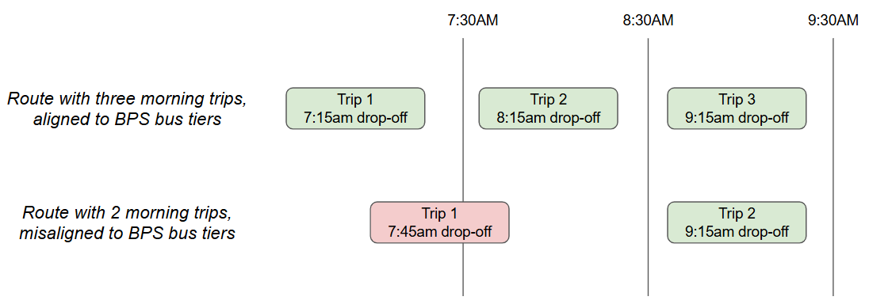

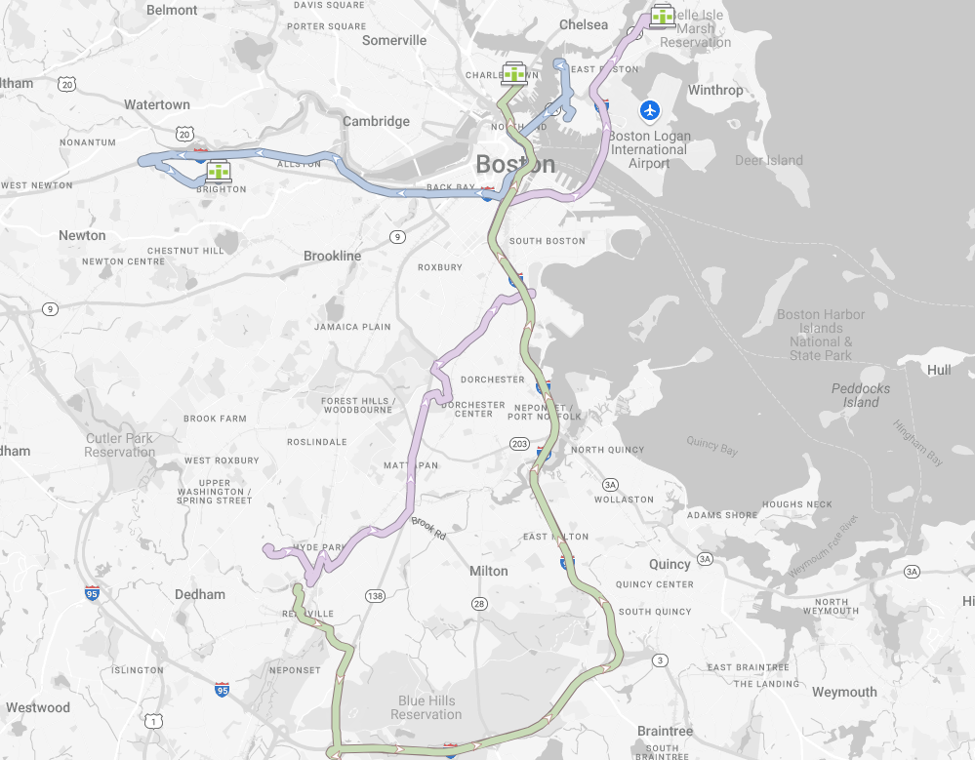
- 許多學生就讀離家很遠的學校，每天早上和下午都需要長時間乘坐校車穿越整座城市。目前每天早上有超過 14% 的校車乘客乘車時間超過 45 分鐘。這些長途校車行程意味著學生在家或參與課前和課後活動的時間減少，同時進一步降低交通系統的效率和整體營運能力。
目前，每天早上有超過 225 條校車路線超過 40 分鐘，車上只有五名或更少學生。這些路線佔所有上午校車路線的 15％，但僅為 4％ 的學生提供服務。
這在實際上會是如何？下圖顯示三條此類路線的路徑，這些路線將學生長途接送到城市各地。每條路線都安排在 45-60 分鐘之間，且車上只有四名或更少學生。實際上，根據每日交通狀況，這些路線可能需要超過一小時。

成功的衡量標準
BPS 交通服務的主要績效衡量標準是準點率（「OTP」）。OTP 衡量的是上午鈴響前到達學校的校車百分比，以及下午預定出發時間前到達學校的校車百分比。

2024-2025 學年的資料顯示，OTP 的最大差異出現在課程時間段之間，而不是學校類型或校車類型之間。BPS 交通服務營運三個上午校車時段，上午課程時間主要與上午 7:30、上午 8:30 或上午 9:30 一致。校車預計在早上鐘聲響起前 15 分鐘抵達（例如，若鐘聲響起時間為上午 7:30，則校車將於上午 7:15 抵達）。OTP 最低的情況持續出現在上午 8:30 的課程時間段，此時交通最糟且交通需求量最高。

交通對 OTP 有顯著影響。根據 INRIX 的 2024 年全球交通計分卡，波士頓在美國的交通擁堵程度排名第四。特別是交通變化會影響校車的 OTP。例如，週五的交通擁堵情況較輕，因為更多人遠距工作，路上的汽車也較少。我們的 OTP 反映了這一點，週五的平均準點率比一週的其餘時間高出約三個百分點。

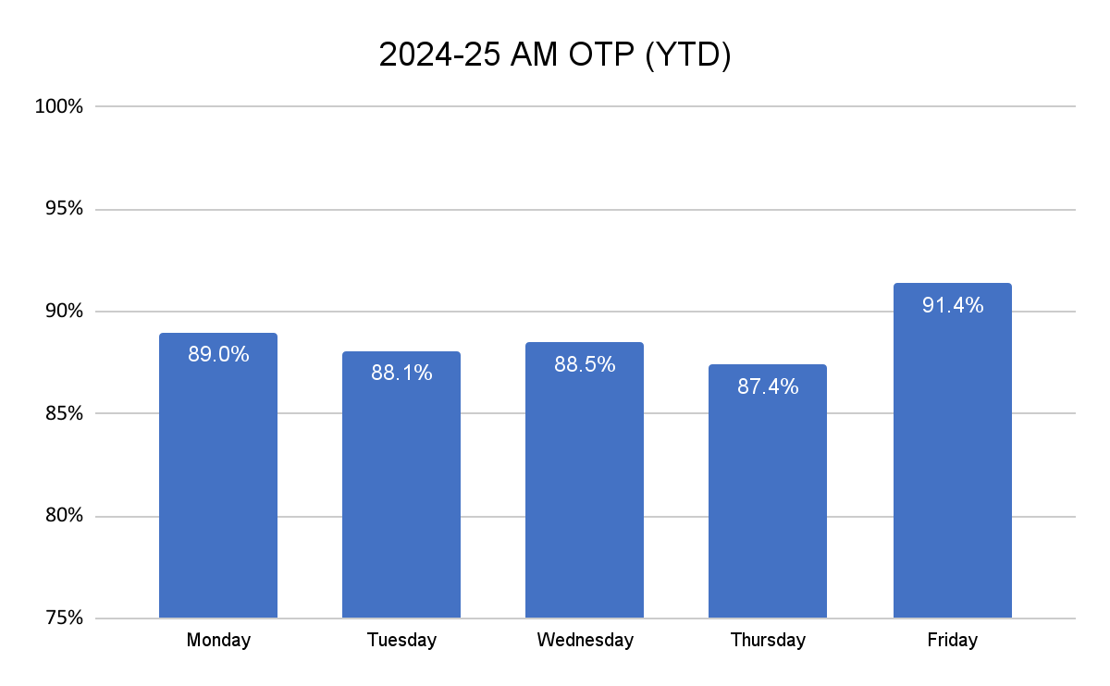
*本報告的所有 2024-2025 年初至今資料均截至 2025 年 3 月 31 日。

所有排定的上午行程中，超過 40% 發生在上午 8:30 時段。在理想系統中，每個時段的排定行程應佔三分之一。然而，由於上午 8:30 時段排定的行程數量不成比例地多，因此該時段的路線規劃彈性有限，難以進行調整以解決排程問題和校車延誤。

這在實際上會是如何？Lee K-8 和 Murphy K-8 學校的規模相似，均位於 Dorchester，每所學校都有 20 多輛上午校車和大量校車乘客。Lee K-8 的早上鐘響時間為上午 7:30，2024-2025 學年迄今的上午校車 OTP 為 96%。另一方面，Murphy K-8 的早上鐘響時間為上午 8:30，2024-2025 學年迄今的上午校車 OTP 僅為 83%。與 Lee K-8 的同儕相比，Murphy K-8 的學生持續且不成比例地受到校車延誤影響。

下圖顯示 2024-2025 學年的 OTP 如何因課程時間段、學校類型和校車類型而異。儘管特許學校平均而言行駛路線更長、更複雜，但其整體 OTP 略高，因其比 BPS 更可能屬於上午 7:30 時段。

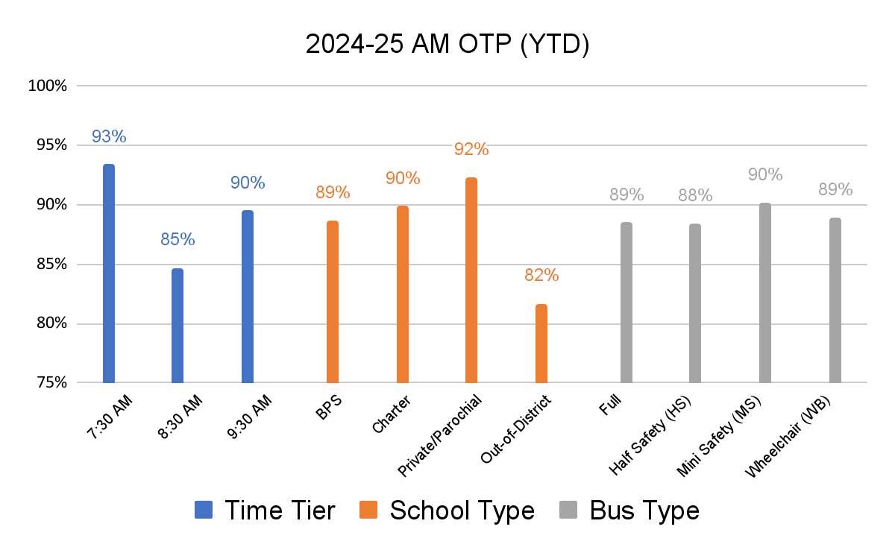

2022 至 2025 年取得的進展
過去幾年來，BPS 交通服務一直致力於解決導致歷史表現不佳的一些根本結構性問題，這不僅改善 2024-2025 學年的 OTP，同時提供更優質的顧客服務，以及對家庭更高的透明度。

- 解決了全國校車司機和監察員短缺問題：在疫情過後，全國各地學區均因交通人員短缺而受到嚴重影響。相較之下，BPS 在 2023-2024 學年和 2024-2025 學年開始時，人員均配備完整。透過擴大招聘和僱用工作、為新司機引進帶薪商業駕駛執照培訓，以及在我們的校車站進行變革以便向員工提供更好的支援，BPS 和 Transdev 近年來已僱用和培訓了數百名新監察員和司機。儘管 2021-2022 學年有 2% 的行程沒有司機或監察員，但在過去三年中，這一比例已降至不到 0.2%。
- 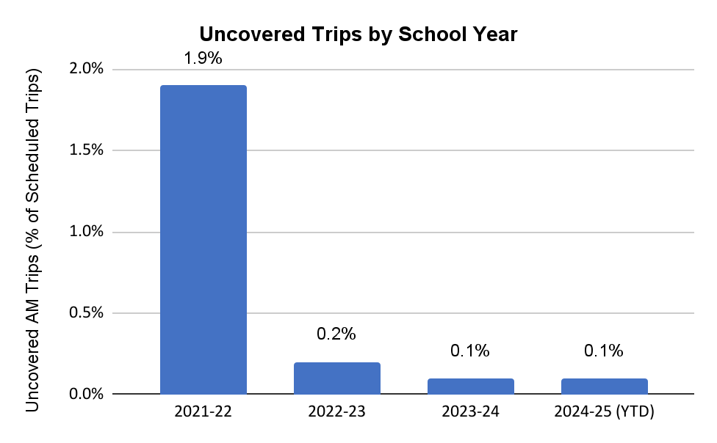

- 改革了重要交通合約。新校車司機集體談判協議（於 2022 年 5 月核准）是多年來首份確保重大營運改革以支援服務改進的協議。這些改革包括要求進行現場實習、增加工作遲到處罰、取消有薪假 (PTO) 的追溯式使用，以彌補「不通話、不出現」的缺勤、將緊急休假限制在有證明文件的緊急情況，以及在休假一年後凍結資歷。總體而言，這些改革協助我們確保每天都有足夠的司機上班並準備好完成其路線。此外，新校車供應商合約（自 2023 年 7 月起生效）引入了具實質意義的財務激勵機制和違約金（這在過去並不存在），以使校車供應商的財務激勵與營運改進保持一致。新合約還將很大一部分財務責任轉移給校車供應商，以便更有效控制成本。這些改革有助於我們與校車供應商 Transdev 合作，推動營運改進，以提高準點率和成本控制，減緩交通成本成長。
- 現代化路線規劃與營運。在 2024-2025 學年開始時，BPS 在我們的營運中部署了 Zūm 交通軟體，取代了紙本路線和過時、不連貫的系統。以前，校車司機會使用紙本名冊和路線指引，而學生乘車情況（若有追蹤）則由學校教職員使用筆和寫字板記錄。這導致難以可靠追蹤學生乘車情況，並造成安全和透明度問題。Zūm 技術平台集中了路線規劃、調度和營運，提供司機 GPS 導航以及家長/監護人的行動應用程式。
Zūm 透過多種方式支援更積極主動的營運，包括：1) 透過 Zūm 行動應用程式向家長/監護人提供學生的校車預計到達時間 (ETA)、自動延誤通知以及顯著更高的透明度；2) 向校車司機和校車監察員提供學生資訊，以確保安全順暢的乘車體驗；3) 建立意見回饋機制，根據實際營運情況和交通資料定期更新校車時刻表。校車路線每週三根據學生層級的任何變化進行更新，以提高效率。由 Zūm 促進的意見回饋機制確保在進行路線更新時，也能反映實際交通狀況，以確保持續維持最準確和高效的校車時刻表。
- 統一課程時間。在 2024-2025 學年之前，有 23 所 BPS 學校的上午校車到校時間與 BPS 三個上午校車時段的任何一個都不一致。當學校時間與這三個時段不一致時，校車行程之間的間隔時間會較短（導致延誤），或者校車能夠連續完成的行程較少（導致路線效率較低）。過去兩年來，BPS 調整到校時間，截至 2024-2025 學年，將不一致的學校數量減少到只有八所 BPS 學校。這些學校都是高中，多數是小型另類教育高中，在 2024-2025 學年期間，這八所學校總共只有 27 趟上午校車行程。展望未來，BPS 將透過實施長期設施計劃，在更廣泛的合併、關閉和其他學校變革的背景下，繼續尋找進一步統一課程時間的機會。

除 BPS 學校外，接受 BPS 交通服務的 18 所非 BPS 學校（9 所特許學校和 9 所私立/教區學校）目前與 BPS 三個上午校車時段的任何一個都不一致。這 18 所學校共有 46 趟上午校車行程。儘管 BPS 無權管轄非 BPS 學校的課程時間，但我們正與 Boston Compact 密切合作，鼓勵非 BPS 學校調整課程表以符合上午校車時段，並支援波士頓學生整體服務的改善。截至目前，預計其中至少有三所學校將在 2025-2026 學年與 BPS 上午校車時段之一保持一致。
- 改善體育運動交通。體育運動的交通服務歷來面臨與家庭到學校交通服務相似的挑戰，過去幾年約有 5% 的預定體育運動校車行程未獲得校車服務。在 2024-2025 學年秋季和冬季，BPS 採取多項策略來改善體育運動交通：
- 從 2025 年 1 月起，體育運動交通完全轉移至 Zūm，支援改善時程安排、營運和溝通
- 最佳化體育運動時程安排，以便一致保持在黃色校車量能限制範圍內
- 致力建立備用供應商交通選項
- 致力確定司機集體談判協議的措辭，以便最早於 2025 年 7 月實施「按指示工作」條款，從而在現行司機分配流程無法安排人手時，進一步提升涵蓋行程的應變能力

這些策略已奏效，自 2025 年 2 月初以來，預定體育運動和外出見學活動的覆蓋率已達到 100%。

近期改善的證據
近年來的工作重點是解決歷史上阻礙 BPS 交通服務表現的結構性和系統性挑戰。這項工作已顯示出明顯成果，近年來 OTP 穩步提高。

學年的第一天總是 OTP 最低的一天，因為學生和家長會向校車司機自我介紹，司機首次在真實環境中完成新路線，而學校教職員則努力讓他們第一次見到的學生安全下車。第 1 天 OTP 是衡量交通服務表現的備受矚目且重要的指標。2023-2024 學年開學第一天的上午 OTP 創下過去十年來的最高記錄。

學年 | 2014-2015 | 2015-2016 | 2016-2017 | 2017-2018 | 2018-2019 | 2019-2020 | 2020-2021* | 2021-2022* | 2022-2023 | 2023-2024 | 2024-2025
第 1 天 OTP | 59% | 49% | 51% | 41% | 51% | 43% | 56% | 57% | 50% | 61% | 34%
*在 2021-2022 和 2022-2023 學年，由於 Covid-19，波士頓的交通流量顯著減少，導致 OTP 提高。

在 2024-2025 學年初時，BPS 交通服務部署了 Zūm 技術，由於校車司機首次在真實駕駛情況下使用該應用程式，導致第 1 天 OTP 急劇下降。在最初幾週內，隨著司機、學校教職員和家庭逐漸習慣新技術，OTP 迅速改善，穩定維持在高於去年的水準。2024-2025 學年 10 月至 3 月，上午 OTP 平均為 91.7%，而 2023-2024 學年 10 月至 3 月則為 90.6%。下表按月顯示過去四個學年中每個學年的上午 OTP。

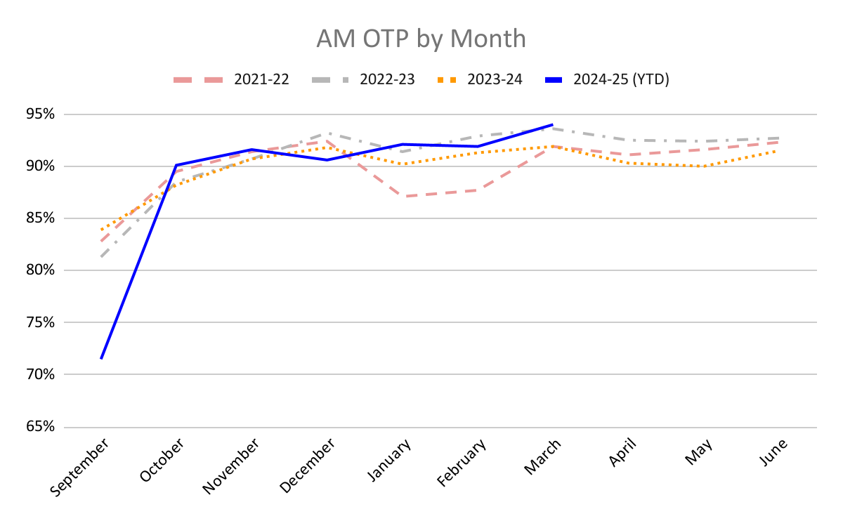

2025 年 3 月，BPS 交通服務的平均上午校車準點率為 94%，這意味著 94% 的校車在上午鐘聲響起之前抵達學校。這是自 Covid-19 疫情爆發以來的最佳月度表現。

歷年來，下午 OTP 略低於上午 OTP，每年的高峰通常落在 80% 中高區間。這由許多因素驅動。其中包括以下各項造成的影響：下午交通擁堵、學校上課時間長度的顯著差異、提早放學日（所有這些都使下午路線比上午路線更複雜），以及校車等待家長/監護人從校車站點接孩子。特別是與下午路線相關的額外複雜性，使得年中調整和簡化下午校車時刻表變得更加困難。因此，本學年下午 OTP 的改進速度也較慢。

然而，下午 OTP 全年繼續呈上升趨勢。2025 年 3 月，BPS 交通服務的平均下午校車準點率爲 86%，是本學年最高的月度下午 OTP。憑藉整學年的 Zūm 資料，BPS 交通服務預計在 2025-2026 學年之前制定更高效的路線，並於明年看到下午 OTP 的顯著進展。

下圖顯示過去四個學年每月的下午 OTP。
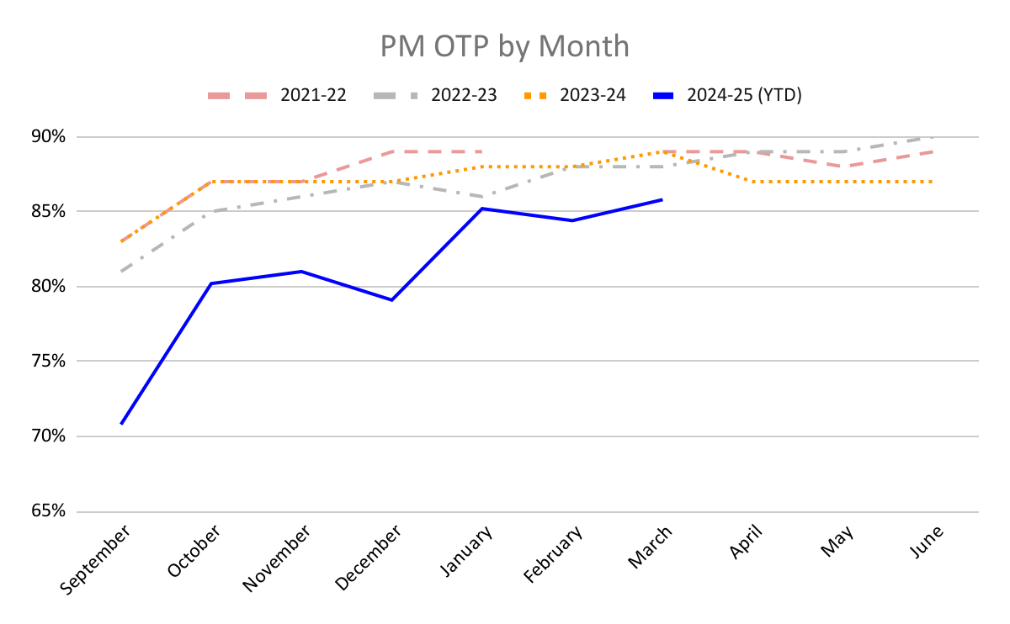
*備註：BPS 缺少 2022 年 2 月的下午OTP 資料。

儘管 2024-2025 年的 OTP 仍在緩慢上升，但若無進一步結構性變革，OTP 可能會停滯在 90% 的中高區間。在 2025 年 2 月延誤的 8% 行程中，約有一半行程在 2 月份有超過三分之二的天數為準時抵達。這些延誤行程主要是由於不可預見的情況：異常交通、校車上的事件（例如醫療或行為事件）、校車故障或碰撞或其他營運事件，這些情況在這種規模和複雜性的交通系統中基本上無法避免。因此，我們可以預期，即使在最佳表現下，任何一天也可能有約 4% 的校車行程會延誤，但這些延誤應相對平均地分佈於各條路線，例如，特定路線不應出現不成比例的延誤。即使校車延遲到校，學生仍可透過 BPS Eats 獲得營養豐富的早餐，但這可能會給學校教職員帶來營運壓力，並且不利於學生安心準備迎接一天的學習。

二月份延誤行程的另一半是當月超過三分之一的天數都延誤的路線。有 94 條路線屬於此類別。這些延誤行程大多屬於結構性質，這是由於目前的交通系統超出其承載能力，這意味著排定的校趟次對於校車車隊的規模來說過高。由於這些結構性挑戰，這些行程的學生經歷了不成比例、頻繁的校車延誤。這些是 BPS 交通服務正在緊急處理的延誤問題。

這在實際上會是如何？2025 年 2 月，有五條路線在當月 100％ 的上學日都延誤。這些路線上的 42 名學生當月每天都遲到。儘管已緊急努力改善這些路線的表現，但目前系統並無足夠可用量能來成功解決所有這些持續存在的延誤。

2025 年 2 月表現最差的五條上午路線
起點 | 終點 | 學校鐘響時間 | 平均抵達時間 | 備註
Readville 校車站 | Community Academy of Science and Health (Dorchester) | 上午 7:30 | 上午 7:36 | 這條路線屬於第一課程時間段，7.0 英里、60 分鐘。表現不佳是由於營運問題，校車司機每天離開校車站的時間都過晚。BPS 交通服務正在與我們的校車供應商合作解決此問題。
Roxbury Prep High School (Roxbury) | Neighborhood House ES Charter School (Dorchester) | 上午 8:30 | 上午 8:40 | 此路線屬於第 2 課程時間段。與前一趟次存在 21 分鐘的衝突，這意味著按照排程，該路線預計會晚到 21 分鐘。在目前的校車車隊量能範圍內，無法透過調整路線來解決此衝突。
MLK Jr. Elementary School (Dorchester) | Tobin K-8 School (Mission Hill) | 上午 9:30 | 上午 9:38 | 此路線屬於第 3 課程時間段。與前一趟次存在 12 分鐘的衝突，這意味著按照排程，該路線預計會晚到 12 分鐘。在目前的校車車隊量能範圍內，無法透過調整路線來解決此衝突。
Joseph Lee K-8 School (Dorchester) | Grew Elementary School (Hyde Park) | 上午 8:30 | 上午 8:38 | 此路線屬於第 2 課程時間段。與前一趟次存在 2 分鐘的衝突，這意味著按照排程，該路線預計會晚到 2 分鐘。在目前的校車車隊量能範圍內，無法透過調整路線來解決此衝突。
Community Academy of Science and Health (Dorchester) | Fenway High School (Mission Hill) | 上午 8:30 | 上午 8:51 | 此路線屬於第 2 課程時間段。與前一趟次存在 24 分鐘的衝突，這意味著按照排程，該路線預計會晚到 24 分鐘。在目前的校車車隊量能範圍內，無法透過調整路線來解決此衝突。

這五條路線中有四條由於結構性問題而持續遲到：系統並無足夠量能來調整路線並消除所有排程衝突。結構性交通延誤可透過以下兩種方式解決：將 BPS 交通服務系統的量能增加約 5-7%（即每天增加約 30-45 輛校車，這將需要約 1,700 萬美元的一次性啟動成本和超過 300 萬美元的額外年度營運成本），或將對系統的需求減少約 5-7%（即減少約 1,000-1,500 名學生乘坐校車）。展望未來，BPS 交通服務正在採取具體措施，減少對系統的需求，以改善對學生和家庭的服務。

我們如何調整交通服務系統規模
BPS 交通服務致力於持續追求100％ OTP。為了在優先考慮財政責任的同時，持續朝此目標邁進，我們必須採取措施，使校車服務的需求更加貼近我們車隊的量能。

這項工作需要全學區和全市共同努力。為了推動持續改善，BPS 專注於進行系統性變革，以減少所需的交通運輸量，改善對學生與家庭的服務品質，同時減少預算成長。此方法符合更廣泛的全學區規劃，以適當調整 BPS 的實際規模，同時也符合我們減緩 BPS 交通服務預算成長以將資金用於課堂的目標，而不是進一步擴大系統並增加成本以滿足目前的量能需求。

近期重點：根據實際學生乘車情況而非資格規劃路線 (2025-2026)
BPS 直到今年都無法系統性監控學生乘車情況。這意味著 BPS 為不需要且未使用校車的學生部署校車，且無既定流程來識別不乘車的學生並取消其校車分配。

隨著 Zūm 的引入，現可透過 Zūm 平台直接追蹤學生乘車情況。到目前為止，BPS 交通服務已確認超過 2,000 名學生（約佔預定乘車人數的 10%）在本學年持續未搭乘分配的校車。透過直接與家庭聯絡，BPS 已讓其中 1,000 多名學生選擇退出交通服務。

透過這些努力，上午校車站點總數已從學年初的約 10,800 個減少到目前的約 10,400 個。這些努力縮短了許多路線，在某些情況下甚至可以整合部分路線。這增加系統的彈性，提高了路線效率，並在連續行程之間引入額外緩衝時間，從而支援今年迄今為止的 OTP 改善。

交通諮詢委員會是由 BPS 交通服務利益相關者組成的團體，包括 BPS 和非 BPS 學校領導人、倡議團體、家長、學生和 BPS 工作人員，其共同努力審查並倡導改進交通服務。2024 年春季，交通諮詢委員會根據大城市學校委員會的建議，制定了一項基於未乘車情況暫停學生校車分配的乘車情況程序。乘車情況程序亦可確保家庭在需要時可恢復校車交通服務。

BPS 交通服務將於 2025 年 5 月起實施乘車情況程序：
- 如果學生連續 10 個以上上學日未乘坐校車，且未事先在 Zūm 應用程式取消其預定校車行程，則 BPS 交通服務將透過 ParentSquare 向家庭通知其學生將被取消校車服務。
- 通知內容將包括家長如何在 3 個工作日內，就學生計劃恢復乘坐校車通知 BPS 交通服務。
- 若學生恢復乘坐校車，則可保留校車分配，否則，將取消其交通服務，並暫停其校車分配。
- 只要學生仍符合搭乘黃色校車資格，即可於稍後任何日期恢復交通服務。
- 取消服務將逐年延續，已被取消交通服務的學生將保持取消狀態，直到其聯絡交通部門恢復其校車服務（包括在新學年開始時）。

在實施乘車情況程序後，我們預計在 2024-2025 學年期間，持續未乘坐校車的近 1,000 名額外學生將被取消交通服務。在首次實施之前，BPS 交通服務工作人員除遵循上述詳細步驟外，還將致電所有受影響學生的家庭。

在 2025 年春季實施乘車情況程序特別重要，以確保根據學生需求的準確情況來完成 2025-2026 學年開始的路線和規劃。這將為 2025-2026 學年帶來營運和成本效益。

乘車情況程序將確保只有實際乘坐校車的學生才會納入交通路線規劃，讓交通服務與實際乘車情況相符。這將提高可靠性和準點率。這也將確保以有效且公平的方式分配資源，並有可能節省數百萬的交通費用（初步估計每年最高約 300 萬至 500 萬美元）。

長期重點：開發學校生態系統，以促進更精簡的系統 (2025-2030)
許多波士頓學生就讀離家很遠的學校，每天早上和下午都需要長時間乘坐校車穿越整座城市。每天早上有超過 225 條校車路線超過 40 分鐘，車上有五名或更少學生。這些路線佔所有上午校車路線的 15％，但僅為 4％ 的學生提供服務。透過更廣泛的全學區規劃（包括實施長期設施計劃、擴大融合教育的機會，以及建立或擴大專門課程，為目前在學區外就讀的身心障礙學生提供服務），BPS 正在努力確保所有學生都能在家附近的高品質學校獲得滿足其個別需求和願望的名額。這些努力有助於調整交通服務系統的規模，支援持續的績效改進並提高效率。

長期設施計劃：預計調整 BPS 的實際規模將減少整個學區所需的交通運輸總量。合併、關閉和重新配置導致學校數量減少，但平均而言，學生人數更多。這也代表校車數量減少，但更滿。透過繼續實施長期設施計劃，BPS 正在努力確保所有學生都能夠在家附近的學校獲得高品質名額，從而減少學生需要乘坐校車長途往返學校的需求。

這在實際上會是如何？
- 2024 年，為 6-8 年級學生提供服務的 UP Academy Boston 關閉，多數學生轉入 UP Academy Dorchester (K-8) 或 UP Academy Holland (K-6)。這項合併導致上午校車時刻表淨減少六條校車路線，每年預計節省超過 10 萬美元。
- 在 2025-2026 學年結束時，Winthrop Elementary School 和 Clap Elementary School 的合併預計將導致上午校車時間表淨減少三條校車路線。目前，這兩所學校每天早上共需要 15 輛校車來接送學生上學。考慮到目前學生人數，在合併並搬遷到 Frederick 大樓後，預計只需要 12 輛校車來接送學生上學。

融合教育計劃：所有 BPS 學校都致力於向每位學生提供取得成功所需的適當和個人化支援。這將減少基於個別需求將身心障礙學生安置在離家很遠的學校的需求。

這些努力也將有助於確保當學生搬家時，BPS 能夠在其新地址附近，向其提供滿足其需求的高品質名額。目前，享有點到點交通服務的學生若在波士頓市內搬家，則有資格留在原校並繼續從新地址接受點到點交通服務。儘管從新地址乘坐校車需要很長時間，但家庭通常會選擇讓學生留在原校。在其他情況下，特別是如果家庭在學年中途搬家，則在其新地址附近的學校可能沒有任何可滿足學生特定需求的特殊教育名額。擴大我們所有學校融合教育的機會，意味著家庭在家附近將有更多選擇。

這在實際上會是如何？每年都有一些案例，根據其 IEP 分配了點到點交通服務的學生在學年中途搬到波士頓的新社區。當學生在新家附近沒有可滿足其特殊教育需求的學校選項時，學生每天可能需要長途搭車，而校車上很少（若有）其他學生與其同行。例如，每天有多條校車路線在 East Boston 與 Hyde Park 或 Mattapan 之間接送兩名或更少學生。這些校車路線每天上午和下午都需要超過一個小時，且需要為一兩名學生分配整條校車路線。

透過持續推行融合教育，BPS 希望向學生提供更好的選擇，以便他們隨時可以在家附近的學校獲得所需的適當及個人化支援。

學區外特殊教育安置：BPS 目前透過黃色校車和合約廂型車交通服務的混合方式，將 200 多名學生接送到 70 多所不同學區外特殊教育學校，平均每位學生每年的費用超過 40,000 美元。這些學生通常需要長時間乘坐校車，車上很少有其他學生（若有），且接送學生到學區外學校的校車通常沒有足夠時間向任何其他學校提供服務。BPS 正致力在 BPS 系統內提供高品質名額，以滿足更多這些學生的個別需求，這將釋出交通服務系統內的顯著量能，同時讓更多學生可在離家較近的學校就讀，而無需每天乘坐長途校車往返波士頓以外的學校。

2030 年願景：BPS 交通服務是什麼樣子的？

即將實施的乘車情況程序和全學區的長期系統變革將使 BPS 交通服務更有效率，同時能夠以更有效的方式向學生和家庭提供高品質的交通服務。除改善 OTP 外，以下措施還能讓我們展示進展情況，並衡量我們目前改善交通服務的成功程度：

- 總趟次數將減少。目前，每天上午共約 1,560 趟次，每天下午共約 1,540 趟次。
- 每趟次學生人數將增加。目前，平均每趟次有 14 名學生。
- 學生平均乘車時間將減少。目前，學生平均乘車距離約為 2.0 英里，乘車時間約為 28 分鐘。
- 預算成長將放緩，在 BPS 營運預算中，交通服務預算所佔比例將下降。目前，交通服務佔整體 BPS 營運預算的 12%。

BPS 將持續改進，讓每位學生每天都能安全、可靠、準時到校。我們每天都在努力，繼續在整個社群持續提高透明度、協作和問責制。
舊備註/意見回饋

目的：繼 2025 年 1 月的 BPS 交通服務更新備忘錄之後，本報告旨在為公開分享有關 BPS 交通服務的最新資訊提供架構：

3/14 MW 意見回饋：
- 即使我們竭盡所能，由於 XYZ 結構性因素，無法完全解決問題
  - BPS 已有所改進，但僅靠自身力量難以解決問題
- 使用乘車情況程序作為切入點/政策變更 - 以此開場
- 更加著重於特許學校（接送距離更長，課程時間與 BPS 不一致）
- 提及交通流量（inrix / zum 資料顯示週五的 OTP 比上午/下午高峰值和其他工作日更好）
- 說明學生年中搬家（進入學區或在學區內搬家）會發生什麼情況
- 包括幾個範例 - 學生以校車從 Mattapan 送到 EB
- 列出每天表現最差的 5 條路線
- 成本資料明細 - 街角站點相對於點到點接送，BPS、特許學校與學區外學校的比較等
- 後續步驟：
  - 轉換成報告
  - 媒體簡報：作為深入討論的平台；如《波士頓環球報》的教育委員會、《Commonwealth》播客、市議會簡報等讓大眾了解這些因素
3/14 - CK、DR、TR
- 全國首個公開此類資料的機構 - 指出紐約市並未這樣做
  - 是否有可用的基準？
- 對學校有何影響？未達到 OTP 實際上會影響教學時間嗎？
  - 這在不同學校之間有所不同。
- 希望傳達高標準訊息
- 關閉和合併極為關鍵

3/14 備註：
- WBZ 電視台週二 (3/18) 上午節目：
  - 上午 5:00 至 5:30 於校車站現場直播
  - 上午 7:00 至 7:30 於客服中心現場直播
  - 中午 12:00 和下午 5:00 新聞時段播出
- 準備於 3/24 當週發布報告
- 乘客情況程序：
  - 3/14 給 BPS 各部門主管的備忘錄
  - 3/19 與 Charter compact 會議
  - 3/21 與 SL 會議
- 後續溝通事項：交通服務報告和乘客情況程序
  - 學校委員會/市議會簡報？
  - 媒體簡報
  - 教育委員會簡報？
  - 《Commonwealth》播客

